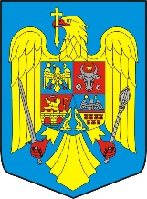

Lege
privind abrogarea art. 35 din Legea nr. 1/2000 din 11 ianuarie 2000 pentru reconstituirea dreptului de proprietate asupra terenurilor agricole şi celor forestiere, solicitate potrivit prevederilor Legii fondului funciar nr. 18/1991 şi ale Legii nr. 169/1997

În temeiul art. 108 din Constituţia României, republicată,

Guvernul României adoptă prezenta lege

Articol unic – La data intrării în vigoare a prezentei legi, art. 35 din Legea nr. 1/2000 pentru reconstituirea dreptului de proprietate asupra terenurilor agricole şi celor forestiere, solicitate potrivit prevederilor Legii fondului funciar nr. 18/1991 şi ale Legii nr. 169/1997, cu modificările și completările ulterioare , publicată în Monitorul Oficial al României, Partea I, nr. 8 din 12 ianuarie 2000, se abrogă.

PRIM-MINISTRU
Sorin Mihai GRINDEANU

